**숙명여자대학교 소프트웨어학부 20-1**

**[소프트웨어의 이해 01분반] 기말 과제 보고서**

|  |  |  |  |  |  |
| --- | --- | --- | --- | --- | --- |
| 날짜 | 7월 3일 | 분반 | 001 | 이름 | 이유진 |
| 전공 | 소프트웨어학부  컴퓨터과학전공 | 학번 | 2016133 | | |

**-과제 실행결과 화면 캡쳐**

* **문제 1 (prob1.py)**

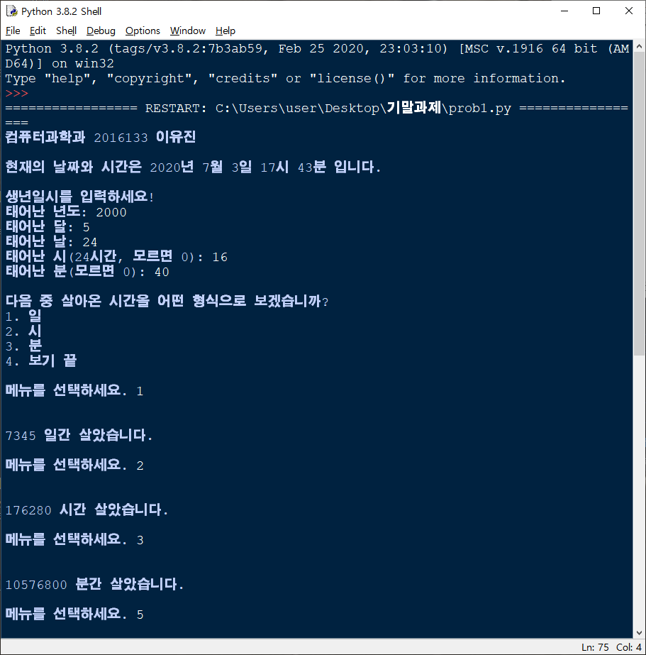

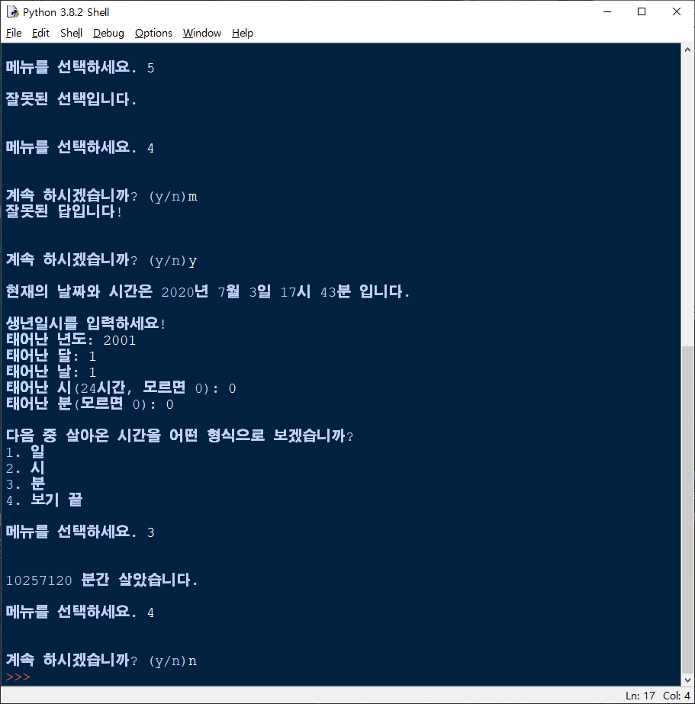

* **문제 2 (prob2-2.py)**

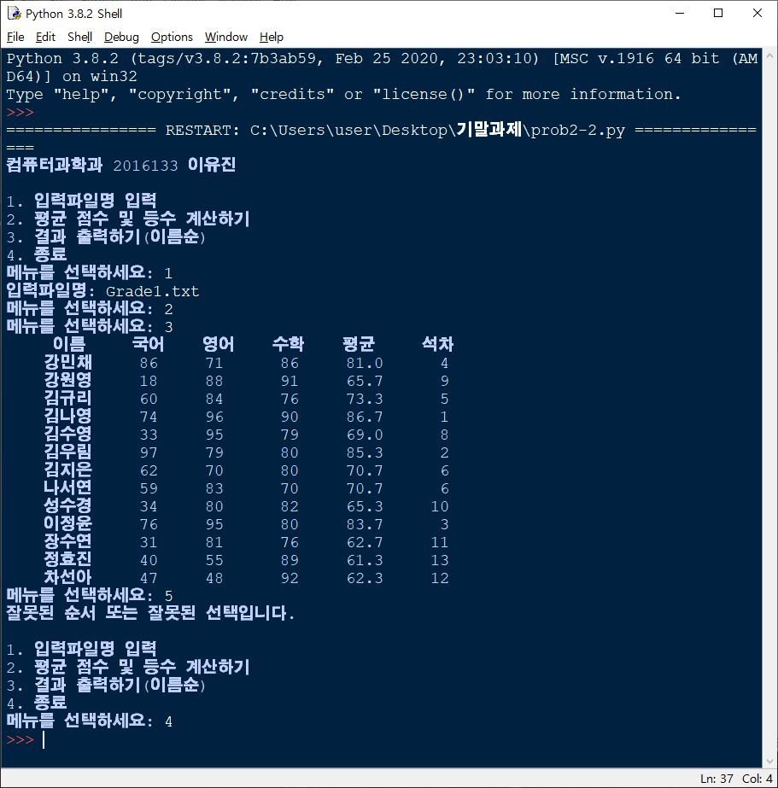

* **문제 3 (prob3-1.py)**

